Konkursy historyczne w roku szkolnym 2017/2018
Sukcesy uczniów
Gminne
Gminny Konkurs Wiedzy o Janie Henryku Dąbrowskim.
Mateusz Kołacz uczeń klasy VI – II Miejsce w konkursie.
Wojewódzkie
Wojewódzki konkurs historyczny „Wiara i wolność” z okazji 250. Rocznicy zawiązania Konfederacji Barskiej pt.: „Konfederacja Barska na ziemi krakowskiej – szlakiem walk o niepodległość w latach 1768-1772”
Laureatkami konkursu zostały: Gabriela Pokorniak z klasy 7b, Julia Wilkosz klasa 5a, Wiktoria Łuczywo klasa 5a, Casandra Okeke klasa 5b, Aleksandra Maderak klasa 5b, Nikola Bajorek klasa 5b, oraz Milena Wawrzaszek klasa 5b.
Natomiast uczniowie: Julia Szczepańska, Wiktoria Poszwa, Igor Marzec, Wiktoria Jeziorska, Gabriela Grabska, Dominika Klasińska otrzymały wyróżnienia w konkursie.
Ogólnopolskie
Mateusz Kołacz uczeń klasy VI otrzymał tytuł Laureata w ogólnopolskiej olimpiadzie przedmiotowej z historii OLIMPUS.

Udział uczniów w konkursach
Ponadto uczniowie Naszej Szkoły wzięli udział w konkursach:
1. Wojewódzki Konkurs Antyczny organizowany przez Staromiejskie Centrum Młodzieży w Krakowie
2. Początki Państwa Polskiego, konkurs ogólnopolski.
Wszystkim uczniom którzy brali udział w konkursach serdecznie gratulujemy!!!
[Tekst M.Toroń]
Ogólnopolski konkursu wiedzy ekologicznej "EKOTEST"
wyniki w roku szk. 2017/2018
W ogólnopolskim konkursie uczestniczyło 11423 uczniów z całej Polski.
W naszej szkole konkurs EKOTEST został przeprowadzony z podziałem na dwie kategorie wiekowe:
klasy 4-5 szkoły podstawowej i klasy 6-7 szkoły podstawowej.
Do konkursu przystąpiło w naszej szkole 52uczniów w dwóch kategoriach:
Klasy 4-5 pisało test 31 uczniów
Klasy 6-7 pisało test 21 uczniów
Dla każdej kategorii wiekowej, przygotowano test składający się z 30 pytań.
Najlepsze wyniki uzyskali następujący uczniowie:
Kategoria wiekowa kl. IV-V
Błaszkiewicz Marek – 19 miejsce
Migas Milena – 23 miejsce
Kubik Gabriela – 25 miejsce
Sendek Mikołaj – 27 miejsce
Miska Zuzanna – 28 miejsce
Wyczesany Małgorzata – 28 miejsce
Klasińska Dominika – 29 miejsce
Dudzik Natasza – 31 miejsce

Kategoria wiekowa kl. VI-VII
Gorzałczany Mikołaj – 25 miejsce
Zych Daniel - 25 miejsce
Gołąb Natalia – 27 miejsce
Miska Laura – 27 miejsce
Pasternak Małgorzata- 27 miejsce
Jakubowska Julia – 28 miejsce
Trzepałka Bartosz – 28 miejsce
Trela Kacper – 30 miejsce
Wilkosz Aleksandra – 30 miejsce

Wszystkim uczniom gratulujemy i życzymy dalszych sukcesów.

Organizator: Maria Bąk

Gminny Konkurs Recytatorski "Nasza Niepodległa"
W dniu 14.05.2018 r. w Szkole Podstawowej im. H. Sienkiewicza w Mniszowie odbył się Gminny Konkurs Recytatorski: "Nasza Niepodległa". Inspiracją do jego zorganizowania była obchodzona w tym roku 100. Rocznica Odzyskania przez Polskę Niepodległości.
W Konkursie brali udział uczniowie trzech szkół Naszej Gminy: Sierosławic, Nowego Brzeska i z Mniszowa. Odbył się on w dwóch kategoriach wiekowych: klasy IV - VI oraz VII i II, III gimnazjum.
Naszą Szkołę reprezentowali:
- klasy IV - VI: Gabrysia Kubik (IVB), Wiktoria Łuczywo (VA) i Dominika Klasińska (VB)
- klasy: VII i II, III gimnazjum: Jan Melczewski (VIIB), Małgorzata Lewińska (IIB), Julia Staniszewska (IIB)
Ich recytacje zostały nagrodzone:
- I miejscem w kategorii klas: IV - VI: Dominika Klasińska ( fragment utworu A. Mickiewicza pyt. "Reduta ordona")
- II miejscem w kategorii klas: VII i II, II gimnazjum: Julia Staniszewska (fragment epopei narodowej pt. "Pan Tadeusz:: "Koncert Jankiela")
- III miejscem w kategorii klas: VII i II, II gimnazjum: Jan Melczewski (A. Oppman: "Orlątko")

Serdecznie gratulujemy i życzymy wszystkim uczestnikom dalszych sukcesów !!!
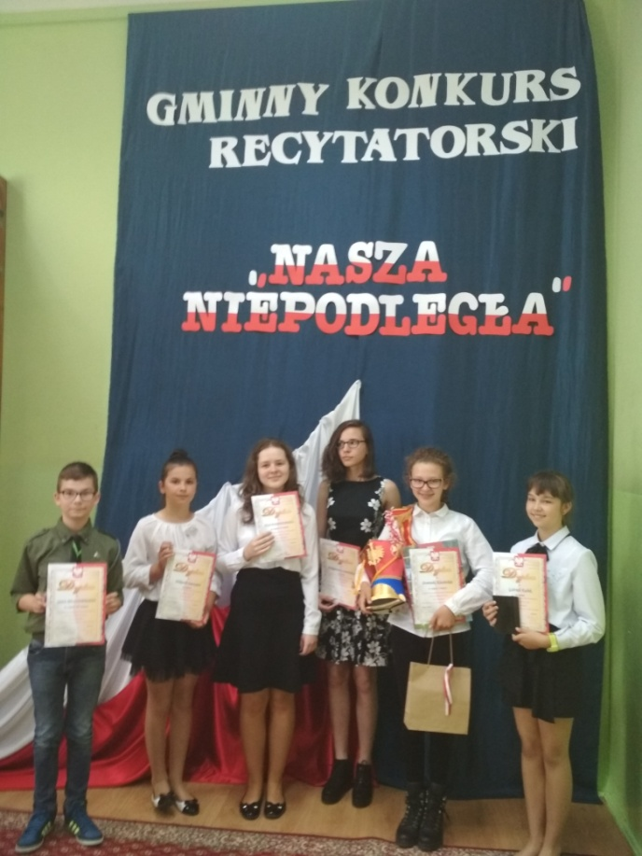
[Tekst i foto: E. Kiszka]

Mistrzynie pieknego czytania utworów patriotycznych
Doroczny konkurs humanistyczny pt. MISTRZ PIĘKNEGO CZYTANIA odbywał się w trzech grupach wiekowych, w każdej grupie odbywały się eliminacje klasowe, etap szkolny i ścisły finał.
W bieżącym roku szkolnym z okazji przypadającego 100-lecia Odzyskania Niepodległości przez Polskę, tematyką konkursu były utwory patriotyczne dotyczące małej i dużej Ojczyzny, od małopolskich legend przez fragmanty poświęcone naszej gminie po Sienkiewiczowską Trylogię i fragmenty epopei narodwej "Pan Tadeusz" Adama Mickiewicza.
Każdą grupę wiekową oceniały komisje skłądajace się z trzech nauczycieli naszej szkoły, które przyznawały uczestnikom punkty za takie kryteria jak płynnośc, intonacja dykcja, znaki przestankowe itp.
* * *
27 kwietnia 2018 odbył się finał konkursu humanistycznego “Mistrz pięknego czytania” dla klas III SP​.
Tematyką konkursu były legendy polskie.
Po elimninacjach klasowych do konkursu szkolnego zakwalifikowano ośmioro uczniów. W ścisłym finale znalazło się czworo uczniów.
Oto wyniki:
I miejsce
- tytuł Mistrzyni Pięknego Czytania klas III Anno Domini 2018
Wiktoria Płatek III A
II miejsce:
Bartosz Cywicki III C
III miejsce:
Adam Adamczyk III A
Wyróżnienie:
Kacper Taff III B
* * *
26 kwietnia 2018 r. poznaliśmy wyniki konkursu humanistycznego dla klas IV- VI SP.
Po eliminacjach klasowych do etapu szkolnego konursu zakwalifikowano 17 uczestników i uczestniczek. W ścisłym finale znalazło się siedmioro lektorów. Oto wyniki:
I miejsce
- tytuł Mistrzyni Pieknego Czytania klas IV-VI Anno Domini 2018
Katarzyna Zapart VIa
II miejsce:
Julia Wlkosz Va
Kinga Kijowska VIa
III miejsce:
Milena Migas IVa
Natasza Dudzik IVb
Wyróznienia:
Dominika Klasińska Vb
Gabriela Grabska Va
Aleksandra Maderak Vb
* * *
28 kwietnia 2018 r. poznaliśmy wyniki konkursu humanistycznego dla klas VII SP i II - III Gimn.
Po eliminacjach klasowych do etapu szkolnego konursu poloniści zakwalifikowali 18 uczestników i uczestniczek. W ścisłym finale znalazło się siedmioro lektorów. Oto wyniki:
I miejsce
- tytuł Mistrzyni Pieknego Czytania klas VII SP i II - III Gimn Anno Domini 2018
Julia Staniszewska IIB Gimn.
II miejsce:
Martyna Oraczewska VII B SP
Julia Wyczesany III B Gimn.
III miejsce:
Magdalena Krosta III A Gimn.
Małgorzata Lewińska II B Gimn.
Wyróznienia:
Weronika Orzechowska III A Gimn.
Jakub Mań III A Gimn.
Gratulujemy wszystkim uczestnikom!
Więcej zdjęć z poszcególnych grup wiekowych w naszej galerii.
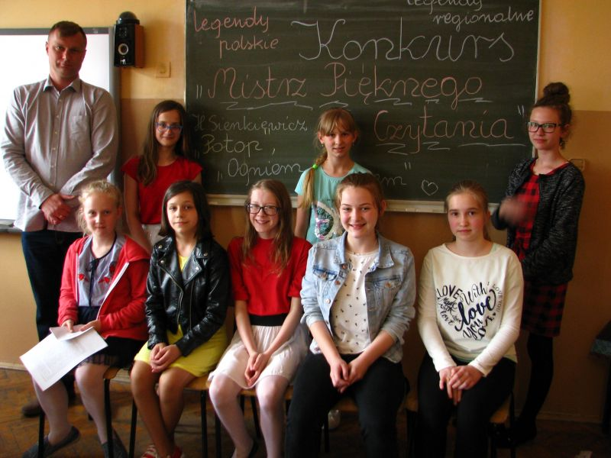

IV Szkolny Konkurs Recytatorski im. Marii Konopnickiej
W dniach 17. i 18. maja 2018r. w Naszym Zespole odbył się IV Szkolny Konkurs Recytatorski im. Marii Konopnickiej. Był on zorganizowany po raz czwarty w ramach obchodów Święta Patrona Szkoły, które przypada 23. maja każdego roku w rocznicę urodzin Marii Konopnickiej. W konkursie, który podzielony był na dwie kategorie wiekowe, brało udział 24. ucznów.
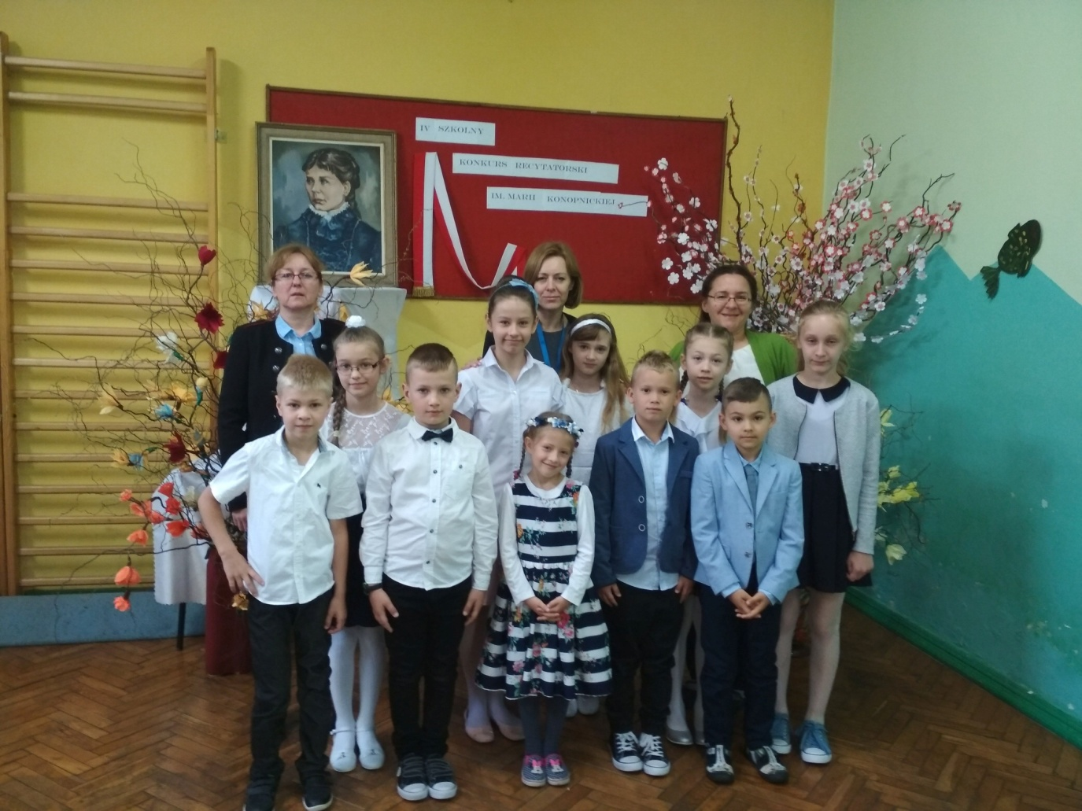
W czwartek komisja oceniająca w składzie: Pani mgr Alicja Sendek, Pani mgr Katarzyna Olender i Pani mgr Małgorztata Toroń wysłuchały pięknie przygotowanych recytacji ucznów z klas: I - III, natomiast w piątek ucznów z klas: IV -VI.
Występy recytatorów z klas starszych oceniały Panie: dyrektor Magdalena Doniec, z-ca dyrektora mgr Anna Gładysz, mgr Alicja Sendek i mgr Małgorzta Toroń.
Oto Nasi Laureaci:
Klasy I - III;
I miejsce: Malwina Jędrosz (Ia)
II miejsce: Wiktoria Płatek (IIIa)
III miejsce: Nikodem Banach (Ia)
Wyróżnienia: Anna Sobczyk (IIIc) i Jakub Madejski (Ib)
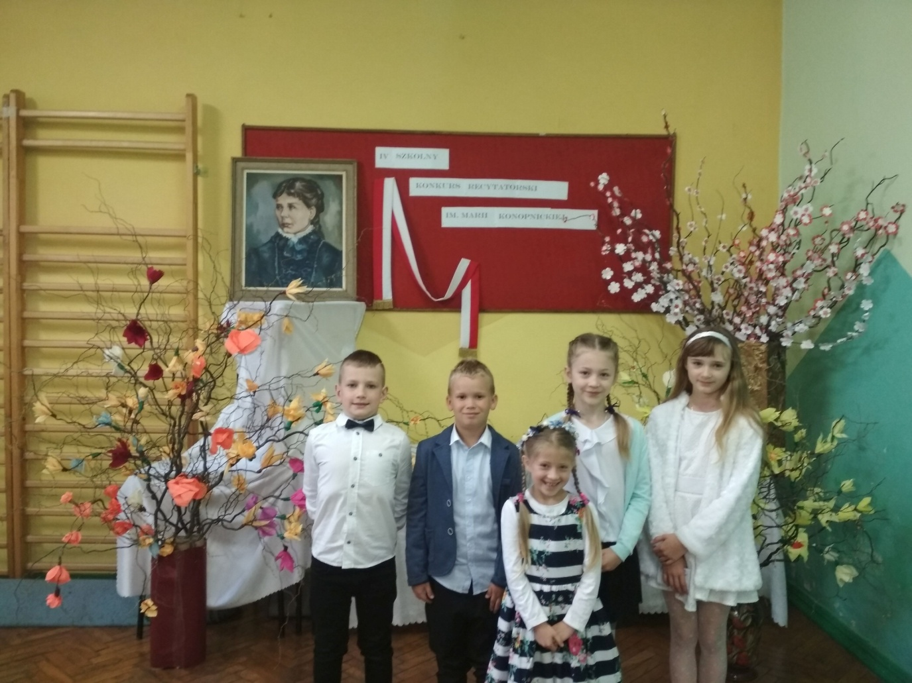
Klasy: IV - VI
I miejsce: Magdalena Maderak (Vb)
II miejsce: Wiktoria Łuczywo (Va)
III miejsce: Dominika Synowska (IVa)
Wyróżnienia: Milena Migas (IVa), Gabrirla Kubik (IVb), Gabriela Grabska (Va)
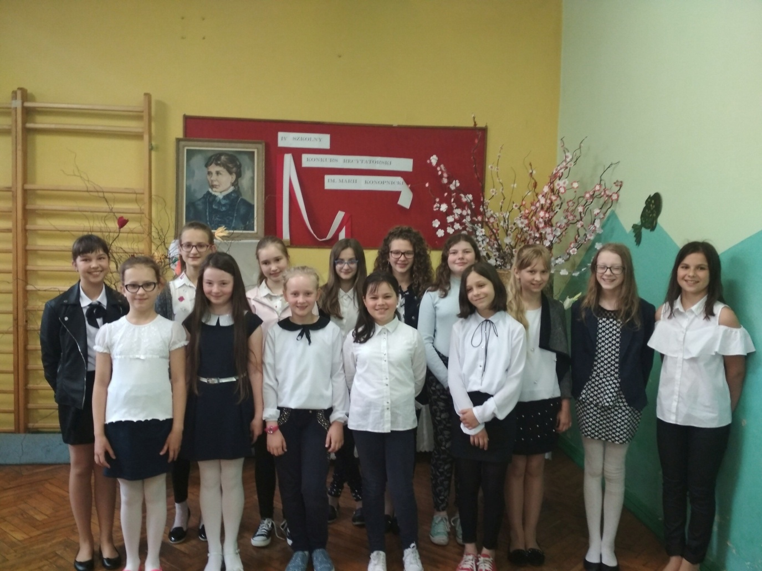
Wszystkim uczestnikom, nie tylko laureatom, gratulujemy talentu, samozaparcia (które pomogło opanować tremę) i możliwości pogłębiania wiedzy na temat maszej Patronki oraz jej twórczości. Podkreślić należy, że przygotowanie każdej recytacji wymaga bardzo dobrej znajomości i rozumienia tekstu, w przeciwnym razie nie będzie wygłaszający w stanie oddać emocji, które towarzyszyły poetce przy pisaniu danego utworu. Wszyscy uczestnicy konkursu zostaną nagrodzeni pamiątkowymi dyplomami,
a laureaci pierwszych trzech miejsc - nagrodami książkowymi. Oczywiście wszyscy uczestnicy otrzymają także wpisy do zeszytu pochwał oraz oceny celujące z języka polskiego.
Informuję, że uroczyste wręczenie nagród i dyplomów odbędzie się na apelu z okazji Święta Patrona Szkoły - 24. maja 2018r.
Serdecznie dziękuję wszystkim Uczestnikom konkursu za przygotowanie pięknych recytacji oraz Członkom Komisji za podjęcie trudnego wyzwania, jakim jest ocenianie występujących.
Organizator: Elżbieta Kiszka

Wyniki ogólnopolskiego konkursu matematycznego "Archimedes"

Wiosną 23 uczniów i uczennic naszej szkoły z klas IV - VII rozwiązywało zadania matematyczne w XXIX edycji ogólnopolskiej Olimpiady Wiedzy "Archimedes plus matematyka plus". Każda grupa wiekowa w ciągu 45 minut miała rozwiązać zestaw zadań konkursowych dopasowany do poziomu edukacyjnego na którym się znajdują. Następnie trzeba było przenieść swoje odpowiedzi na kartę, która została odesłana do organizatora. Wielu spośród naszych konkursowiczów uzyskało wysokie lokaty i tytuły laureatów.

Laureaci II stopnia (popełnili w całym teście tylko 2 błędy)
Miłosz Pawlicki (Va)
Kamil Kubik (VIa)
Laureat III stopnia
Igor Marzec (Va)
Bartosz Gaweł (IVb)
Laureaci IV stopnia
Błaszkiewicz Marek (Va)
Poszwa Wiktoria (Va)
Micuda Julia (IVb)
Laureaci V stopnia
Dudzik Natasza (IVb)
Kubik Gabriela (IVb)
Dyplomy i nagrody dla laureatów oraz pozostałych uczestników zostaną wręczone na specjalnym apelu na koniec II półrocza.
Serdeczne gratulacje! Powodzenia w kolejnych edycjach konkursu!
Szkolny koordynator
Alicja Sendek
Wyniki uczniów startujących w XI edycji
Konkursu Nauk Przyrodniczych „Świetlik”
W tegorocznej edycji konkursu Świetlik wzięło udział 95 uczniów naszej szkoły. Konkurs cieszy się dużą popularnością, obejmuje wiedzę z zakresu przedmiotów przyrodniczych.
Uczniowie, którzy osiągnęli najwyższe wyniki i zdobyli nagrody i wyróżnienia
Malwina Jędroszkl .IA
Maja Lebida kl. I A
Nadia Skowrońska kl. IA
Piotr Biernacki kl. IB
Julia Wójcik kl. IB
Nikola Jędralczyk kl. IIA
Emilia Schroeder kl. IIA
Bartosz Mietła kl. IIIB
Krzysztof Sałata kl. IIIB
Wiktoria Płatek kl. IIIA
Bartosz Cywicki kl. IIIC
Anna Sobczyk kl. IIIC
Julia Micuda kl. IVB
Wysokie wynik uzyskali również uczniowie:
Małgorzata Wyczesany kl. IVB
Magdalena Kwiatek kl. IVB
Jan Melczewski kl. VIIB
Dominika Klasińska kl. VB
Bartosz Gaweł kl. IVB
Gabriela Kubik kl. IVB

Wszystkim uczniom gratulujemy sukcesów
Opiekun konkursu Maria Bąk
Wynik Konkursu Literackiego
im. Marii Konopnickiej
Oto wynik Konkursu Literackiego im. Marii Konopnickiej organizowanego w ramach obchodów Święta Patrona Szkoły:
Kategoria klas IV – VI:
Temat: list skierowany do Marii Konopnickiej z podziękowaniem
za piękne i mądre wiersze dla dzieci i młodzieży.
Najlepsza praca: Mateusz Kołacz VI
Wyróżnienie: Aleksandra Maderak Vb
Klasy: VII, II i III gimnazjum
Temat I: przemówienie wygłoszone do młodzieży na uroczystym apelu z okazji Dnia Patrona Szkoły wychwalające osobę
Marii Konopnickiej – jej talent zasługi, zalety, wyjątkowy utwór…
Najlepsza praca: Laura Miska VIIa
Wyróżnienie: Martyna Oraczewska VIIb
Temat II: opowiadanie twórcze zainspirowane życiem lub twórczością Marii Konopnickiej.
Najlepsza praca: Oliwia Łanecka IIa
Wyróżnienie: Aleksandra Marzec VIIb
Najlepsze prace zostaną odczytane na Święcie Patrona Szkoły: 24. maja 2018r oraz wywieszone na gazetkach na korytarzach...
Pozostali uczestnicy konkursu otrzymają pamiątkowe dyplomy wręczone przez Panią Dyrektor.
Wszystkim uczestnikom Konkursu gratulujemy i życzymy dalszych sukcesów.
Organizator: Elżbieta Kiszka

Najmłodsi wyróżnieni na konkursie recytatorskim w Proszowicach
Na powiatowym Konursie Recytatorskim pt. "Oczarowani Bajką", który odbywał się w MDK w Proszowicach w grupie uczniów klas I- III naszą szkołę reprezentowali:
Daria Adamek (3a), Dorota Janczur (3b), Maja Lebida (1a), Kuba Madejski (1b) i Wiktoria Płatek (3a).
Jury wyrózniło recyatcję w wykonaniu:
Dorotki Janczur,
Mai Lebida,
Kuby Madejskiego.
Dzieci otrzymały piękne książki i dyplomy. Gratulujemy uczestnikom i Rodzicom, którzy mocno trzymali kciuki.
Życzymy dalszych sukcesów.
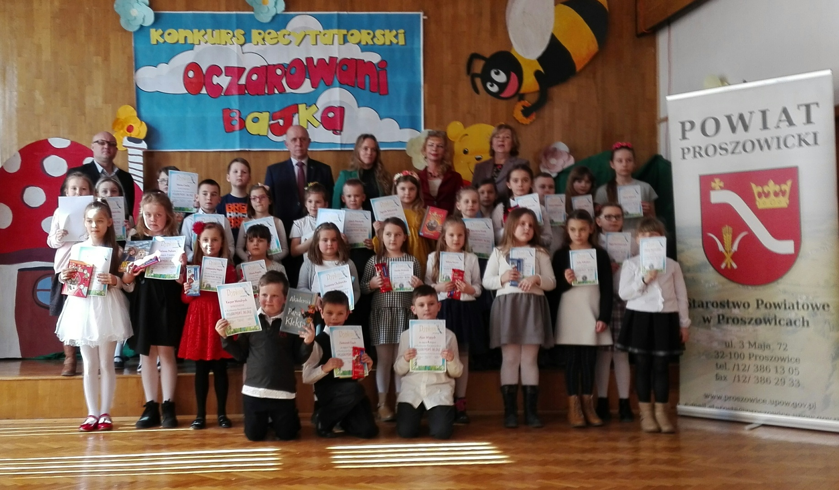

Podsumowanie konkursu plastycznego "Koszyczek wielkanocny"
27. marca 2018 r. został rozstrzygnięty konkurs plastyczny dla uczniów zerówek pt. „KOSZYCZEK WIELKANOCNY”. Zadaniem uczestników było przygotowanie świątecznego koszyczka w dowolnym formacie – płaskim lub półprzestrzennym.
Na parterze naszej szkoły została przygotowana wystawa, prezentująca przepiękne prace dzieci. Każdy koszyczek był wyjątkowy i niezwykły oraz prezentował inny styl, charakter i sposób wykonania Razem nie tylko przyozdobiły korytarz, ale wprowadziły wszystkich w świąteczny nastrój.
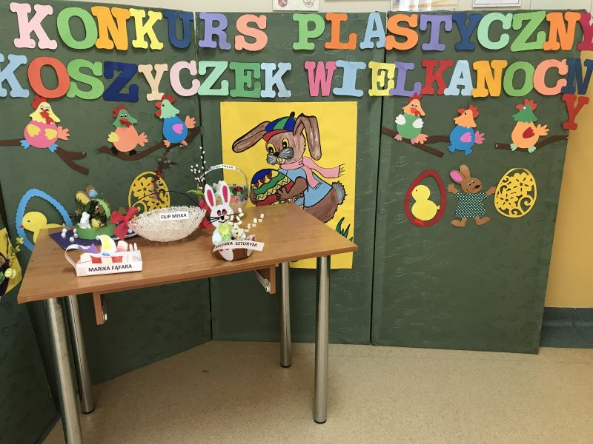
Do konkursu zgłosiło się 26 przedszkolaków z grupy IV i V. Jury miało nie lada problem z wyłonieniem laureatów. Po obejrzeniu wszystkich prac, wybrano 10, które zostały wyróżnione.
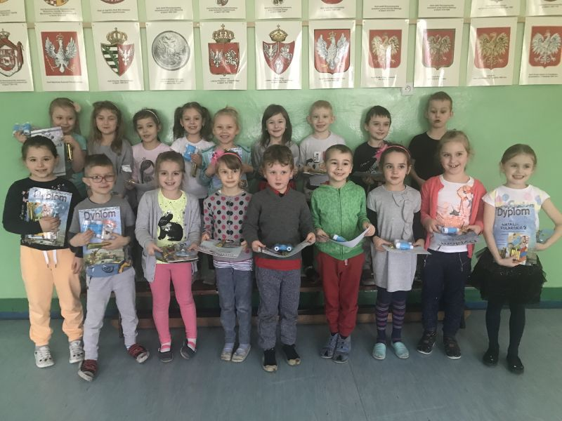
Oto autorzy wyróżnionych prac:
1. Amelia Maj
2. Franciszek Czechowicz
3. Maja Micuda
4. Martyna Pabisek
5. Bartłomiej Korepta
6. Wiktoria Kopeć
7. Wiktoria Stępa
8. Sebastian Gieras
9. Laura Czajka
10. Natalia Fularska
Wszystkie dzieci zostały nagrodzone. Wręczone zostały upominki, słodycze oraz dyplomy.
Serdecznie dziękujemy dzieciom i rodzicom za udział w konkursie.
Zaprasamy do obejrzenia świątecznych prac na naszej stronie galerii.
[Tekst: A. Maćkowska, foto: J. Gorzałczany]
Powiatowy Konkurs Recytatorski "Oczarowani bajką"
Dnia: 9. marca 2018r. w Centrum Kulltury i Wypoczynku w Proszowicach odbył się powiatowy etap Konkursu Recytatorskiego pt. "Oczarowani bajką". Wasi rówieśnicy z klas: IV -VII prezentowali utwory z morałem znanych i mniej znanych autorów, m. in: Adama Mickiewicza, Jana Brzechwy, Juliana Tuwima, Ludwika Jerzego Kerna.
Nasza Szkoła była reprezentowana przez cztery recytatorki: Kingę Kijowską (kl: Va), Wiktorię Poszwę (kl: Va), Dominikę Klasińską (kl: Vb) i Magdalenę Maderak (kl: Vb).
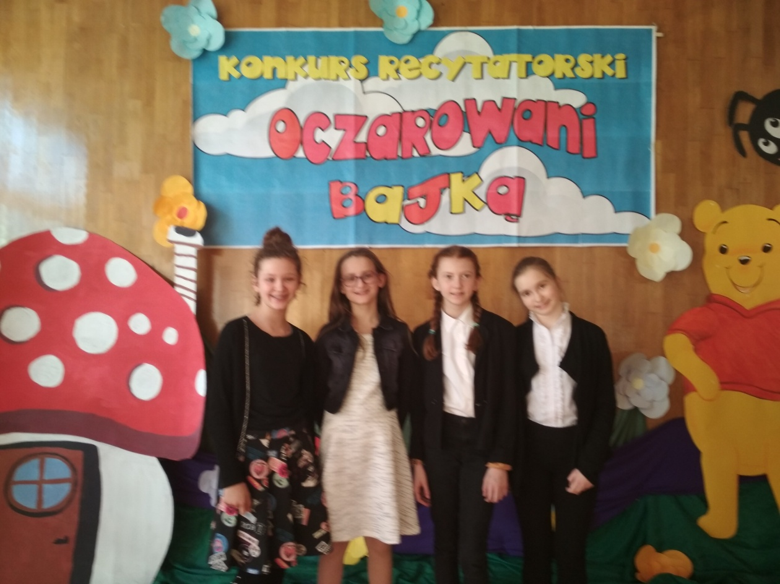
Jest mi niezmiernie miło poinformować, że wśród 34. uczestników konkursu (!) Wasza Koleżanka Magda Maderakzostała doceniona za swoją prezentację wiersza Małgorzaty Strzałkowskiej pt. "Burza' i zdobyła wyróżnienie.
Jednocześnie pragnę zauważyć, że konkurs był na bardzo wysokim poziomie, a w komisji oceniającej zasiadał profesjonalista: aktor teatralny.
Gratulujemy i życzymy dalszych sukcesów wszystkim Uczestniczkom konkursu !!!
[Tekst i foto: E. Kiszka]
Rejonowy Konurs Wokalny "Wiosenne nuty - Co w trawie piszczy?"
We wtorek 13. marca w Szkole Muzycznej I stopnia w Żębocinie odbył się konkurs muzyczny "Wiosenne nuty - Co w trawie piszczy?"
w II kategorii wiekowej szkoły podstawowej II miejsce (ex aequo) zajęła Dominika Klasińska kl. V b

II miejsce w powiatowych zawodach w mini koszykówce chłopców
7 marca 2018 r. w Kościelcu w ramach Igrzysk Dzieci odbyły się powiatowe zawody w mini koszykówce chłopców. Naszą szkołę reprezentowało 6 chłopców z klasy VI (Wojciech Wołoch, Paweł Brudnik, Kamil Pietras, Adrian Szczęsny, Krzysztof Waryłkiewicz, Patryk Kopeć) i 5 chłopców z klas V (Miłosz Pawlicki, Szymon Pawlicki, Bartosz Płaszewski, Oliwer Charnicki, Kacper Mietła).
W decydującym meczu o pierwsze miejsce z drużyną z Kościelca chłopcy z naszej szkoły przegrali 14 do 9 i w efekcie zajęli drugie miejsce w powiecie Proszowickim.
Gratulujemy!

[Tekst. P. Płatek]

Powiatowy Turniej Szachowy
Dnia 1 marca 2018 roku w Centrum Oświatowym w Koszycach odbył się Powiatowy Turniej Szachowy w ramach Igrzysk Młodzieży Szkolnej. Udział wzięli uczniowie następujących szkół:
Gimnazjum Ostrów, Gimnazjum i Szkoła Podstawowa Nowe Brzesko, Szkoła Podstawowa nr 2 w Proszowicach, Gimnazjum Posądza, Gimnazjum Koszyce, Szkoła Podstawowa w Glewcu i Szkoła Podstawowa w Niegardowie – razem 5 dziewczynek i 18 chłopców. Grano systemem „szwajcarskim" do siedmiu rund, każda runda 10 minut na zawodnika.
W kategorii chłopców:
3 miejsce Mań Jakub – Gimnazjum Nowe Brzesko
6 miejsce Melczewski Piotr – Gimnazjum Nowe Brzesko
8 miejsce Melczewski Jan – Szkoła Podstawowa Nowe Brzesko
W zawodach brał jeszcze udział Oskar Furtak z naszej szkoły.
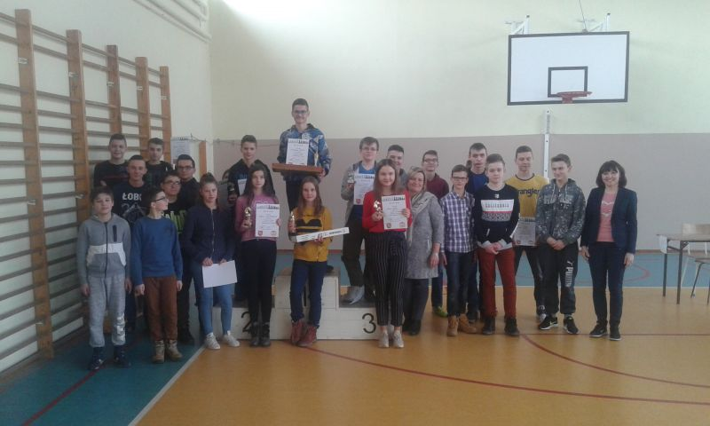
Uczestnikom gratulujemy dobrych wyników w doborowym towarzystwie.

[Tekst i foto: P. Płatek]
Sukcesy w zawodach pływackich
W dniu 25 stycznia 2018 roku odbyły się powiatowe zawody pływackie. Zawody odbywały się w ramach Igrzysk Dzieci dla uczniów ze szkół podstawowych i Igrzysk Młodzieży szkolnej dla gimnazjalistów.
Nie mogło zabraknąć na pływalni MOOSiR Proszowice uczniów z Nowego Brzeska. 20 osobowa reprezentacja z naszej szkoły może się pochwalić następującymi Sukcesami:
I miejsce w stylu klasycznym klasy I-III Julia Wójcik
II miejsce w stylu grzbietowym klasy I-III Julia Wójcik
II miejsce w stylu dowolnym klasy I-III Mateusz Kalika
I miejsce w stylu grzbietowym klasy IV-VI Bartosz Trzepałka
III miejsce w stylu dowolnym klasy IV-VI Łukasz Wcisło
III miejsce w stylu grzbietowym klasy IV-VI Mikołaj Gorzałczany
II miejsce w stylu grzbietowym klasy gimnazja Aleksandra Szlęk
III miejsca zajęły również sztafety dziewcząt i chłopców ze szkoły podstawowej w składach:
Dziewczęta: Aleksandra Maderak, Justyna Kubik, Amelia Roguszewska, Aleksandra Wilkosz.
Chłopcy: Miłosz Pawlicki, Szymon Pawlicki, Patryk Piszczyk, Bartosz Płaszewski.
Uczniowie, którzy zajęli wymienione miejsca otrzymali medale, dyplomy i prawo startu w zawodach wojewódzkich.
Gratulujemy i życzymy dalszych sukcesów.
Szkolny etap konkursu biblijnego diecezji kieleckiej
W tym roku głównym tematem konkursu jest Ewangelia według św. Marka. To najkrótsza spośród ewangelii i może z tego powodu w naszej szkole aż 36 uczniów z klas Vab i VI stanęło do eliminacji szkolnych ;)
Oto trzy najlepsze osoby, które uzyskały wynik ponad 50% i ich wyniki zostały odesłane do organizatorów do Kielc:
I miejsce: Mateusz Kołacz
II miejsce: Kinga Kijowska
III miejsce: Paweł Brudnik
Wszyscy zwycięzcy są z klasy VIa. Jeżeli się zakwalifikują, pojadą w marcu na etap rejonowy do dekanatu Proszowickiego. Organizatorem konkursu w klasach IV- VI była p. Alicja Sendek.
Gratulujemy i życzymy powodzenia w kolejnym etapie !

Doskonałe wyniki ogólnopolskiego konkursu matematycznego "Archimedes"

Jesienią 57 uczniów i uczennic naszej szkoły z klas III - VII rozwiązywało zadania matematyczne w XXVIII edycji ogólnopolskiej Olimpiady Wiedzy "Archimedes plus matematyka plus". Każda grupa wiekowa w ciągu 45 minut miała rozwiązać zestaw zadań konkursowych dopasowany do poziomu edukacyjnego na którym się znajdują. Następnie trzeba było przenieść swoje odpowiedzi na kartę, która została odesłana do organizatora. Wielu spośród naszych konkursowiczów uzyskało wysokie lokaty i tytuły laureatów.
Lureaci I stopnia z wyróżnieniem, którzy mieli 100% poprawnych odpowiedzi w teście:
Bartek Mietła (IIIb)
Ania Sobczyk (IIIc)
Kacper Szuba (IIIc)
Laureaci I stopnia (którzy popełnili tylko jeden błąd w całym teście)
Filip Gorzałczany (IIIc)
Maja Kaczmarczyk (IIIc)
Kacper Taff (IIIb)
Laureaci II stopnia (popełnili w całym teście tylko 2 błędy)
Wiktoria Poszwa (Va)
Natasza Dudzik (IVb)
Bartosz Gaweł (IVb)
Julia Micuda (IVb)
Adam Adamczyk (IIIa)
Wiktoria Ochojska (IIIa)
Krzysztof Sałata (IIIb)
Laureat III stopnia
Miłosz Pawlicki (Va)
Laureaci IV stopnia
Bartosz Cywicki (IIIc)
Kinga Klasińska (IIIb)
Julia Płatek (IIIa)
Wiktoria Płatek (IIIa)
Zuzanna Ziarko (IIIc)
Laureaci V stopnia
Bartosz Płaszewski (Va)
Magdalena Kwiatek (IVb)
Zuzanna Miska (IVb)
Klaudia Znaj (IVb)
Daria Adamek (IIIa)
Antonina Miska (IIIa)
Dyplomy i nagrody dla laureatów oraz pozostałych uczestników zostaną wręczone na specjalnym apelu na koniec pierwszego półrocza.
Serdeczne gratulacje! Powodzenia w kolejnych edycjach konkursu!
Szkolny koordynator
Alicja Sendek

Zwycięzcy Powiatowych Zawodów Mikołajkowych w piłce siatkowej
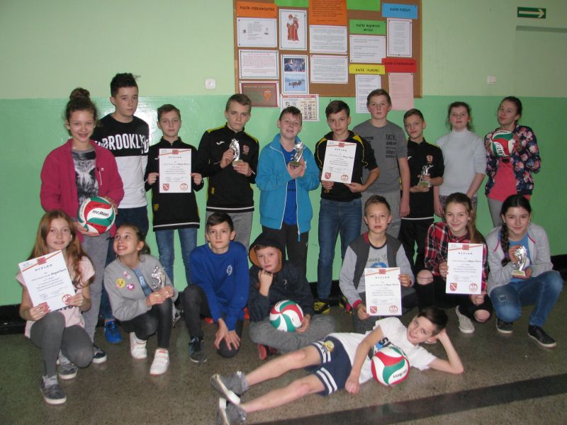
W tegorocznych zawodach organizowanych dla klas III – VI nasza szkoła wystawiła pięć drużyn, które odniosły następujące rezultaty:
- I miejsce - dziewczęta kl. VI w składzie: Wiktoria Caba, Amelia Ciepichał, Nikola Gołębiowska, Aleksandra Twaróg.
- I miejsce – chłopcy kl. VI w składzie: Patryk Kopeć, Kamil Pietras, Adrian Szczęsny, Krzysztof Waryłkiewicz, Wojciech Wołoch.
- I miejsce – dziewczęta kl. V w składzie: Dominika Klasińska, Magdalena Maderak, Wiktoria Poszwa, Milena Wawrzaszek.
- I miejsce – chłopcy kl. V w składzie: Kacper Mietła, Patryk Piszczyk, Bartosz Płaszewski.
- II miejsce – chłopcy kl. V w składzie: Oliwer Charnicki, Miłosz Pawlicki, Szymon Pawlicki.
Drużyn z klasy IV nasza szkoła nie zgłosiła, bo czwartoklasiści byli w tym dniu na wycieczce w Krakowie.
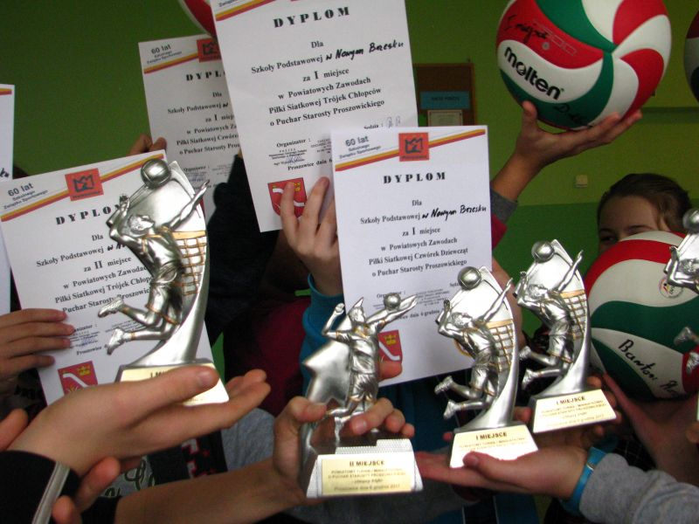
Serdecznie gratulujemy wspaniałych rezultatów i trofeów: pucharów, dyplomów i piłek.
Życzymy dalszych sukcesów :)

Wyniki szkolnego etapu Małopolskiego Konkursu Humanistycznego
W czwartek: 23. listopada w naszej szkole odbył się szkolny etap Małopolskiego Konkursu Humanistycznego organizowanego przez Małopolskiego Kuratora Oświaty w Krakowie.
Wzięło w nim udział dziewięcioro ucznów.
Oto najlepsze wyniki:
Laura Miska z kl. VIIa - 42/60 punktów - 70%
Nikola Garbarz z kl. VIIa - 31/60 punktów - 52%
Jan Melczewski z kl. VIIb – 25/60 punktów - 42%
Kinga Kijowska z kl. VI - 22/60 punktów – 36%
Zgodnie z Regulaminem Konkursu do etapu rejonowego przechodzą uczniowie, którzy uzyskali powyżej 55% zdobytych punktów
Organizator zastrzega sobie jednak prawo do zmiany Regulaminy,
a więc trzymamy kciuki za Laurę!
Wyniki szkolnego etapu Małopolskiego Konkursu Matematycznego
W piątek: 24 listopada w naszej szkole odbył się szkolny etap Małopolskiego Konkursu Matematycznego organizowanego przez Małopolskiego Kuratora Oświaty w Krakowie.
Wzięło w nim udział siedmioro ucznów.
Oto najlepsze wyniki:
Julia Jakubowska z kl. VIIa - 30/40 punktów - 75%
Aleksandra Marzec z kl. VIIb - 29/40 punktów - 73%
Zgodnie z Regulaminem Konkursu do etapu rejonowego przechodzą uczniowie, którzy uzyskali powyżej 55% zdobytych punktów.
Laury w finale XXII Powiatowego Konkursu Recytatorskiego im. L.H. Morstina
W piątek: 24. listopada 2017 roku w Proszowicach odbył się powiatowy finał XXII Konkursu Recytatorskiego im. Ludwika Hieronima Morstina.
Naszą Szkołę i Gminę reprezentowali następujący uczniowie:
Klasy: IV –VI
- Małgorzata Wyczesany z kl. IV a
- Wiktoria Łuczywo z kl.V a
- Dominika Klasińska z kl. V b
- Magdalena Maderak z kl.V b
- Emil Stachowicz z kl. V b

Klasy: VII – VIII i gimnazjum:
- Jan Melczewski z kl. VII b
- Bartosz Trzepałka z kl. VII b
Jest nam niezmiernie miło poinformować, że wyróżnienia zdobyli:
- Małgorzata Wyczesany z kl. IV a
- Magdalena Maderak z kl.V b
- Emil Stachowicz z kl. V b
Natomiast Jan Melczewski z kl. VII b został nagrodzony II miejscem.
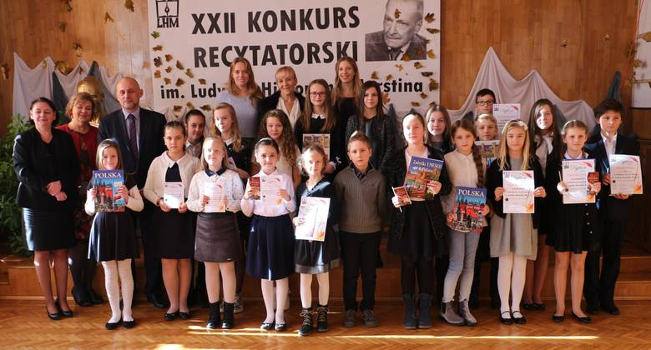
[Foto: archiwum CKiW w Proszowicach]
Gratulujemy i życzymy dalszych sukcesów!!!
Szkolne eliminacje Konkursu Recytatorskiego im. L. H. Morstina
W dniu 20.XI. 2017r. w Naszym Zespole odbyły się przesłuchania w celu wyłonienia reprezentantów na powiatowy etap Konkursu Recytatorskiego im. Ludwika Hieronima Morstina w Proszowicach. Komisja w składzie: Pani Jadwiga Wędel, Pani Elżbieta Kiszka oraz Pani Katarzyna Olender wyłoniła następujących recytatorów:

klasy IV -VI:
- Domonika Klasińska z klasy Vb,
- Magdalena Maderak z klasy Vb,
- Małgorzata Wyczesany z klasy IVa,
- Wiktoria Luczywo z kl.Va
- Emil Stachowicz z klasy Vb.

Klasy VII i gimnazjum:
- Jan Melczewski z klasy VIb
- Bartosz Trzepałka z klasy VIIb
Etap powiatowy odbedzie się w piątek: 24. listopada w Proszowicach.
Trzymamy za Was kciuki!
Nasi laureaci konkursów niepodległościowych w Koszycach
W dniu 7. XI. 2017 r.w Muzeum Ziemi Koszyckiej im Stanisława Boducha w Koszycach odbyły się konkursy z okazji zbliżającej się 99. rocznicy odzyskania prze Polskę niepodległości:
- recytatorski: „Ku Niepodległości”
- muzyczny: „W drodze do Niepodległości towarzyszyła im piosenka”
W obu konkursach naszą szkołę reprezentowały uczennice z:
- klas I – III: Karina Trela i Julia Płatek (konkurs muzyczny),
- klas IV – VII: Zosia Jędracha, Aleksandra Twaróg (konkurs muzyczny),
Julia Wilkosz, Dominika Klasińska, Aleksandra Maderak (konkurs recytatorski)
W konkursach brały udział szkoły m. in. z Koszyc, Proszowic, Kazimierzy Wielkiej, Piotrkowic, Wawrzeńczyc, Igołomi i Sierosławic. Konkurencja była więc duża, a poziom prezentacji utworów naprawdę bardzo wysoki! Z tym większą przyjemnością informuję, że w obu konkursach Nasza Szkoła zajęła wysokie lokaty:
- II miejsce w konkursie recytatorskim - Dominika Klasińska
- II miejsce w konkursie muzycznym - Aleksandra Twaróg
Natomiast wszyscy uczestnicy konkursu muzycznego z klas I – III zostali uhonorowani pierwszymi miejscami.
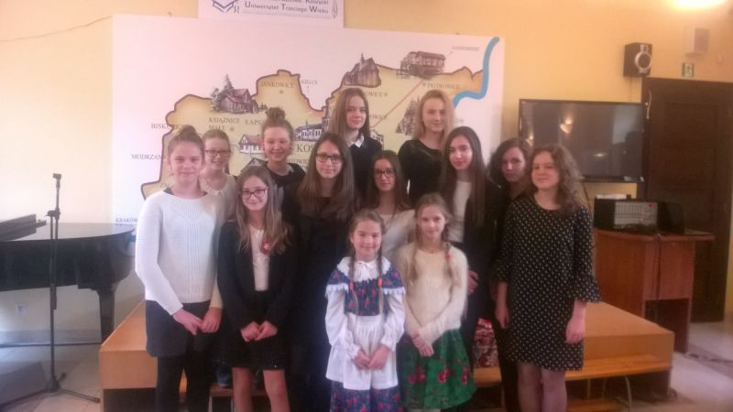
Uczestnicy z gimnazjum:
- Julia Staniszewska, Małgorzata Lewińska, Paulina Stachowicz (konkurs recytatorski)
- Patrycja Kwiatek, Oliwia Wójcik, Małgorzata Lewińska, Paulina Stachowicz , Aleksandra Armatys i Justyna Charzewska (konkurs muzyczny)
Lokaty:
- konkurs recytatorski: I miejsce Julia Staniszewska, III miejsce - Małgorzata Lewińska,
- konkurs muzyczny: I miejsce – Aleksandra Armatys i Justyna Charzewska
Gratulujemy i życzymy dalszych sukcesów!!!

Szkolny konkurs piosenki patriotycznej uczniowie klas IV-VII i gimnazjum
W dniu 27. października odbyły się szkolne przesłuchania do konkursu piosenki patriotycznej. Wokaliści zaprezentowali jury 19 utworów. Wyniki są następujące:

Uczniowie klas I-III
I miejsce:
Karina Trela kl. III a piosenka „Przybyli ułani”

I miejsce:
Julia Płatek kl. III a piosenka „Białe róże”

III miejsce exeqo::
Kinga Klasińska, Kacper Taff kl. III b, piosenka „Przybyli ułani”

uczniowie klas IV-VII i gimnazjum
I miejsce exeqo:
Zoifia Jędracha kl. IV b „Białe róże”
Aleksandra Twaróg, kl. VI, piosenka „Ojczyzna”

II miejsce:
Wiktoria Caba, kl. VI, piosenka „Pierwsza Brygada”

III miejsce:
Julia Micuda kl. IV b, piosenka „Przybyli ułani”

Wyróżnienia:
Weronika Fularska, Julia Caba kl. IV b, „Białe róże”

Dominika Klasińska kl. V b, Gabriela Pokorniak kl. VII b, piosenka „Pierwsza Brygada”
Martyna Oraczewska kl.VII b, Karolina Rachtan kl. III a gimnazjum piosenka „Pierwsza Kadrowa”

Małgorzata Lewińska, Paulina Stachowicz, Oliwia Wójcik, Patrycja Kwiatek kl. II b gimnazjum piosenka „Pierwsza Brygada”

Serdecznie zapraszamy na koncert laureatów podczas akademii z okazji 99 Rocznicy Odzyskania Niepodległości w dniu 10 listopada i 11 listopada 2017r. o godz. 9.00 na hali Zespołu Przedszkolno-Szkolnego w Nowym Brzesku.
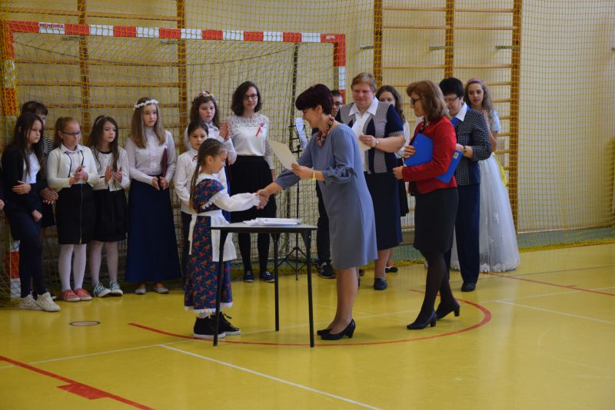
Zwycięzcom serdecznie gratulujemy.
[Tekst E. Skóra i zdjęcia: P. Gołębiowaki ]
Konkurs Recytatorski „Ku Niepodległości”
30 października 2017 r. w naszym Zespole odbyły się szkolne eliminacje do Konkursu Recytatorskiego „Ku Niepodległości”. Rejonowy etap Konkursu jest organizowany przez Muzeum Ziemi Koszyckiej im. Stanisława Boducha w Koszycach.
Konkurs ma celu uczczenie 99. Rocznicy Odzyskania Niepodległości przez Polskę. Dobór repertuaru Konkursu i recytacja wybranych utworów patriotycznych to złożenie hołdu Tym, którzy walczyli o Niepodległą Ojczyznę.
W naszym Konkursie Szkolnym brało udział 13 uczniów, w tym 6 Uczestników z klas gimnazjalnych i 7 Uczestników
ze szkoły podstawowej.
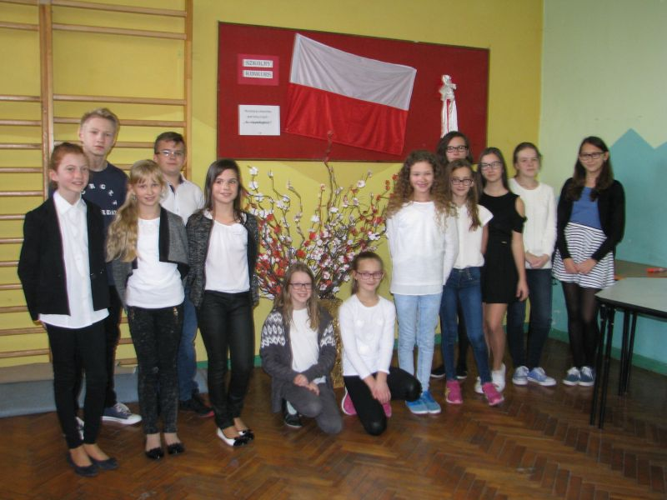
Komisja w składzie: p. A. Sendek, p. G. Poszwa i p. K. Olender przyznała w dwóch kategoriach następujące miejsca:
Grupa starsza:
I miejsca /ex aequo/
- Małgorzata Lewińska - ucz. kl. II b gimnazjum- utwór pt.„Rok 1918” A. Oppmana,
- Julia Staniszewska - ucz. kl. II b gimnazjum- utwór pt. „ Pan Tadeusz” A. Mickiewicza- fragment „ Koncert Jankiela”,
II miejsce- nie przyznano
III miejsce- Paulina Stachowicz – ucz. kl. II b gimnazjum- utwór pt. „ Polsko, nie jesteś Ty już niewolnicą!” L. Staffa.

Grupa młodsza:
I miejsce - Aleksandra Maderak - ucz. kl. Vb szkoły podstawowej- utwór pt. „Hymn Polski” W. Bełzy,
II miejsce - Dominika Klasińska - ucz. kl. Vb szkoły podstawowej- utwór pt. „Rozmowa z panem Mickiewiczem” W. Chotomskiej,
III miejsce - Julia Wilkosz - ucz. kl. Va szkoły podstawowej- utwór pt. „O Wrześni” M. Konopnickiej.

Po przyznaniu miejsc p. A. Sendek oceniła przebieg Konkursu. Pochwaliła Uczestników za :
- ciekawy dobór utworów patriotycznych,
- spontaniczność interpretacji wierszy,
- świadomy wyraz artystyczny.
Przewodnicząca Komisji poradziła Recytatorom, aby przez całą recytację utworów dbali o poprawną wymowę wyrazów i odpowiednio, bez pośpiechu wypowiadali zakończenie utworu.
Gratulujemy! Laureatki szkolnego etapu Konkursu Recytatorskiego będą reprezentowały naszą Szkołę 7 listopada na etapie rejonowym w Koszycach.
W imieniu Organizatorów
- J. Wędel i M. Pempuś
NIEZAPOMNIANA LEKCJA PATRIOTYZMU

V MAŁOPOLSKIE DYKTANDO NIEPODLEGŁOŚCIOWE
„PO POLSKU O HISTORII”

Dnia 10 października 2017 roku aż 59 uczniów naszego Zespołu Przedszkolno-Szkolnego pisało na etapie szkolnym V Małopolskie Dyktando Niepodległościowe „Po polsku o historii”.
35 uczestników reprezentowało klasy gimnazjalne, a 24 uczestników było ze szkoły podstawowej.
Tekst dyktanda dla gimnazjalistów nosił tytuł „Rocznicowe co nieco”, a dla uczniów SP „Nauka – pożądany obowiązek”. Jednocześnie pisali je uczniowie z prawie 500 szkół! W tym roku „po polsku o historii” pisali także uczniowie na Śląsku, z kilku szkół województwa świętokrzyskiego i łódzkiego oraz placówek na Łotwie i Ukrainie!
Organizatorami Konkursu są: Stowarzyszenie Polonistów i Fundacja „Zawsze Warto”. Konkurs jest realizowany w ramach projektu „Małopolskie dziedzictwo – bon edukacyjny”. Patronat Honorowy: Jacek Krupa – Marszałek Województwa Małopolskiego, Honorowy Patronat Małopolskiego Kuratora Oświaty, Partner Konkursu – Narodowy Bank Polski, Partner medialny – Radio Kraków.
Celem Konkursu jest popularyzacja wiedzy na temat poprawnej polszczyzny oraz wiedzy z zakresu kultury i historii narodowej; doskonalenie umiejętności poprawnej pisowni polskiej, z uwzględnieniem nazw własnych związanych z historią odzyskiwania niepodległości przez Polskę (1914 / 1918 – 1989); kształtowanie postawy zaangażowania w pielęgnowanie narodowej tradycji i historii, w tym kultury języka polskiego; rozwój zainteresowań humanistycznych i dociekliwości poznawczej: językowej i historycznej.
W dniu pisania Dyktanda nasi uczniowie podkreślili jego rangę strojami galowymi i dostosowaną do wydarzenia dekoracją sal lekcyjnych.
Organizacją etapu szkolnego i przygotowaniem uczniów do Konkursu, sprawdzeniem prac zajęły się nauczycielki polonistki.
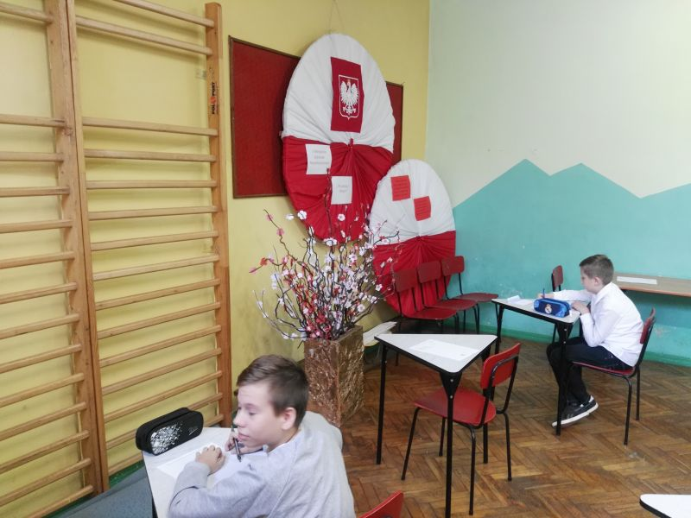
Najlepsze wyniki (ponad 70 punktów na 100 możliwych ) uzyskali:
Kategoria starszych uczniów:
- Julia Staniszewska z kl. IIb (73 p.)
- Piotr Melczewski z kl. IIIb (72 p.)

Kategoria uczniów SP:
- Kaja Wawrzaszek VII b - 90 p.
- Gabriela Tomczyk VII a- 88,5 p.
- Sebastian Bartosik kl. VIIb-83,5 / Natalia Gołąb kl. VIIb- 83,5 p.
- Nikola Garbarz VII a – 79 p.
- Jakubowska Julia kl. VII a – 78,5 p.
- Bartosz Trzepałka kl. VII b - 76,5 p.
- Laura Miska kl. VII a – 75,5 p.
- Mateusz Kołacz kl. VI – 74,5 p.
- Natalia Sikora kl. VII b – 73 p.
- Bartosz Kwiatkowski VII b – 72,5 p.
- Gloria Kutyba kl. VII b – 71 p.
- Kinga Kijowska kl. VI – 70,5 p.

Prace tych uczniów zostały przekazane do Komisji Wojewódzkiej w celu ich weryfikacji.
GRATULUJEMY!
Konkursy na Urodziny Biblioteki Szkonej
W Naszej Szkole już od wielu lat Święto Biblioteki obchodzone jest pod nazwą „Urodziny Biblioteki Szkolnej”. W tym dniu wszyscy uczniowie częstowani są cukierkami ufundowanymi przez Radę Rodziców i zapraszani do wspólnego świętowania poprzez udział w konkursach.
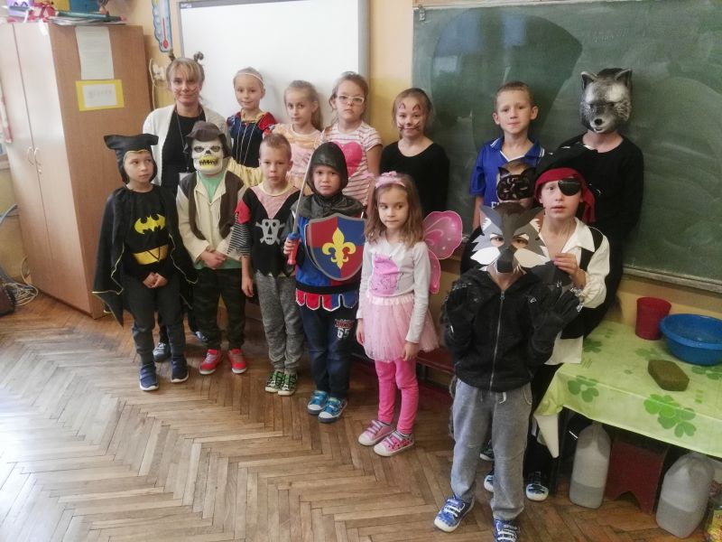
W tym roku odbyły się następujące konkursy:
- Konkurs „Najliczniej i najciekawiej przebrana klasa za postać z literatury dla dzieci i młodzieży”
Komisja konkursowe w składzie
Pani Anna Maderak, Przewodnicząca SU SP Natalia Gołąb, Pani Małgorzata Toroń
Przyznała miejsca w kategorii: klasy I – III
I Miejsce zajęła klasa I b
II Miejsce klasa 1 a
III Miejsce oddział przedszkolny

Komisja konkursowa w składzie
Pani Dyrektor Anna Gładysz, Pan Przemysław Gołębiowski i Pani Małgorzata Nowak
przyznała miejsca w kategorii: klasy IV – VII oraz gimnazjum
I Miejsce zajęła klasa IV b
II Miejsce klasa V b
III Miejsce klasa Va

Dyplomy za udział w konkursie otrzymały klasy:
3a, 3b, 3c, 4a, 6a, 7b

- Konkurs „Najpiękniejsza kartka z życzeniami dla biblioteki szkolnej”
Komisja konkursowa w składzie:
Zastępca Burmistrza Miasta i Gminy Nowe Brzesko Pan Jacek Zawartka,
Dyrektor Centrum Kultury i Promocji w Nowym Brzesku Pani Anna Maj – Skowrońska,
Kierownik Biblioteki Publicznej w Nowym Brzesku Pani Renata Wesołowska,
Przedstawiciel Rady Rodziców Pani Monika Kluch

Przyznała następujące miejsca:
I Miejsce Dominika Klasińska
II Miejsce Natasza Dudzik
III Miejsce Gabriela Grabska
Zapraszamy po odbiór nagród

Wyróżnienia otrzymali:
Weronika Czajka
Magdalena Kwiatek
Gabriela Kubik
Milena Wawrzaszek
Eryk Cichy
Alan Mucharski
Wiktoria Jeziorska
Julia Szczepańska

- Konkurs fotograficzny „Z książką mi do twarzy” oraz konkurs literacki
” Książka mojego życia” jeszcze nie został rozstrzygnięty.

Bardzo dziękuję wszystkim uczniom, nauczycielom, Radzie Rodziców, Dyrekcji Szkoły za wspólne świętowanie Urodzin Naszej Biblioteki Szkolnej.

Małgorzata Toroń

Najlepsi tancerze na dyskotece SU z okazji Dnia Chłopaka
Samorząd Uczniowski zaprosił wszystkich uczniów klas IV- VII w czwartek 28. września w godz. 16.00 - 18.00 na zabawę z okazji Dnia Chłopaka.
Sekcja kulturalna jako główną atrakcję zabawy ogłosiła konkurs na "Najlepszego tancerza w szkole". Każda klasa mogła zgłosić dwóch przedstawicieli, którzy przygotowywali własny układ choreograficzny wykonywany solo lub w duecie. Wszyscy uczestnicy zostali nagrodzeni brawami, ale największy podziw wzbudził świetnie przygotowany układ taneczny chłopców z klasy Vb Patryka Kality i Mikołaja Pokorniaka, którzy otrzymali od jury pierwsze miejsce oraz pamiątkowe szarfy. Laureatami drugiego miejsca ex aequo zostali z kl. IVb Mikołaj i Kuba, z kl. Va Jacek, Marek i Patryk, z kl VIa Kamil, z kl VIIa Łukasz i Oskar, z kl VIIb Dominik. Gratulujemy chłopcom zdolności i odwagi, liczymy na kolejne występy.
W przerwie dyskoteki dzieci udały się na poczęstunki przygotowane przez Rodziców. To było prawdziwe święto chłopaków. Wszyscy doskonale się bawili.
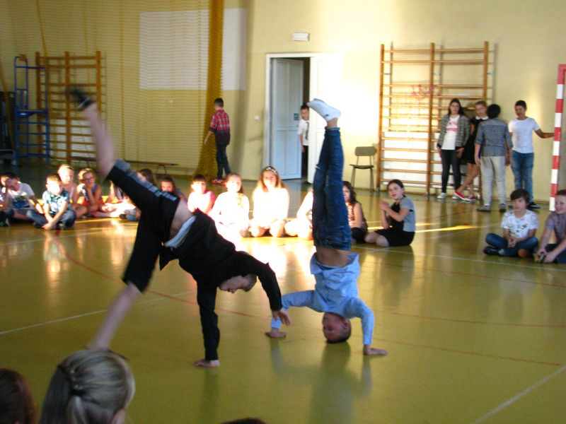
Organizatorami konkursu była sekcja Kulturalna SU i opiekun p. Anna Madrak.
Dziękujemy za udział i gratulujemy :)

Szkolni Mistrzowie Tabliczki Mnożenia
W piątek 29.09.2017r. w Zespole Przedszkolno- Szkolnym w Nowym Brzesku odbyła się międzynarodowa akcja edukacyjna pod nazwą Word Multiplication Table Day, czyli Światowy Dzień Tabliczki Mnożenia. Do zabawy przystąpiło wiele szkół z różnych stron świata. Tegoroczna edycja była opatrzona hasłem „Młodsi sprawdzają, czy starsi tabliczkę mnożenia znają!” Celem akcji było rozpropagowanie zabawowej formy nauczania i uczenia się matematyki. Szereg atrakcyjnych aktywności zadaniowych zachęcał uczniów do przypomnienia sobie i utrwalenia działań pamięciowych. Obchody matematycznego święta w naszej szkole zostały przeprowadzone po raz pierwszy.
Już kilka dni wcześniej na szkolnych korytarzach rozwieszone były hasła oraz plakaty informujące o tym matematycznym święcie, w związku z czym uczniowie mogli powtórzyć mnożenie w domu. W dniach 25- 27.09 na lekcjach matematyki były wspólne treningi czyli różne zabawy, gry karciane i konkursy związane z tabliczką mnożenia. Natomiast we czwartek 28.09.2017 r. odbyły się eliminacje wewnątrzklasowe podczas, których zostali wyłonieni najlepsi uczniowie, którzy w piątek pisali ,,Egzamin ze znajomości tabliczki mnożenia’’- trzeba było wykazać się szybkością i bezbłędną znajomością tabliczki mnożenia; w klasach III w zakresie 50, w klasach IV- VII w zakresie 100. Do pisemnego sprawdzianu przystąpiło łącznie 52 osoby, a szkolnymi MISTRZAMI TABLICZKI MNOŻENIA zostało 13 uczniów (uzyskali oni największą liczbę punktów i uzyskali najlepsze czasyJ ).
Mistrzami tabliczki mnożenia w klasach III zostali:
- Kacper Taff 3b, Anna Sobczyk 3c
- Aleksander Zych 3a, Julia Płatek 3a
- Bartosz Mietła 3b, Wiktoria Ochojska 3a, Justyna Samborek 3c
W klasach IV – VI
- Miłosz Pawlicki 5a
- Magdalena Maderak 5b
- Emil Stachowicz 5b
W klasach - VII
- Julia Jakubowska 7a
- Nikola Garbarz 7a
- Dawid Kłosowski 7a

W Międzynarodowym Dniu Tabliczki Mnożenia czyli 29.09.2017 r. na korytarzach naszej szkoły krążyli też uczniowscy eksperci - egzaminatorzy wyznaczeni do pracy w patrolu egzaminacyjnym sprawdzali znajomość tabliczki mnożenia przy specjalnych stolikach w holu. Podczas przerw każdy chętny uczeń, nauczyciel czy rodzic losował karteczkę z pięcioma pytaniami i ustnie na nie odpowiadał. Po udzieleniu poprawnej odpowiedzi otrzymywał symboliczną legitymację „Eksperta tabliczki mnożenia” oraz naklejkę z sówką. Taka zamiana ról była bardziej stresująca dla…dorosłych. Dzieci natomiast były niezwykle zmotywowane pełnieniem ważnej funkcji egzaminatora. Wszystko odbywało się pod opieką p. Anny Maderak, która czuwała nad poprawnością przeprowadzanych egzaminów.
Zespół ,,stolikowych’’ ekspertów- egzaminatorów tabliczki mnożenia pracował w składzie: Natasza Dudzik, Zofia Jędracha, Magdalena Kwiatek, Zuzanna Miska, Maja Nowak, Dorota Janczur, Julia Indyka, Zuzanna Krosta, Adam Adamczyk, Daria Adamek, Wiktoria Poszwa, Wiktoria Płatek, Magdalena Nowak, Gabriela Kubik.
Akcja nie skończyła się na szkole. Wyznaczony został terenowy patrol (w składzie Karina Trela, Mateusz Lewiński, Krzysztof Sałata wraz z koordynatorem akcji p. Magdaleną Styczeń udali się poza obręb placu szkolnego, aby zaprosić do egzaminu z tabliczki mnożenia mieszkańców Nowego Brzeska. Odwiedziliśmy Urząd Gminy i Miasta Nowe Brzesko, Bibliotekę Publiczną, Centrum Kultury i Promocji. Wśród pracowników ww. miejsc matematyczna zabawa cieszyła się ogromnym powodzeniem.
Koordynatorem lokalnym VII Światowego Dnia Tabliczki Mnożenia w Nowym Brzesku w roku szk. 2017/2018 była p. Magdalena Styczeń
Na terenie szkoły w akcji wzięło udział 124 osoby. Serdecznie dziękujemy wszystkim, którzy bawili się z nami, gratulujemy odwagi i zachęcamy do ciągłego rozwijania umiejętności szybkiego liczenia.
Do zobaczenia za rok !!!

Zawody pływackie w Proszowicach
Dnia 2 października na Basenie MOSiR w Proszowicach odbyły się Powiatowe Zawody Pływackie o Puchar Prezesa MOSiR w Proszowicach. Organizatorami zawodów byli: Powiatowy Szkolny Związek Sportowy w Proszowicach oraz MOSiR w Proszowicach. Zawody odbyły się w trzech kategoriach wiekowych: szkoły podstawowe, gimnazja i szkoły średnie. Wśród szkół podstawowych wystartowało 41 pływaków (17 dziewcząt i 24 chłopców), gimnazja – 43 (17 dziewcząt i 26 chłopców) i 5 pływaków ze szkół średnich (2 dziewczyny i 3 chłopców). Zawody zostały przeprowadzone w trzech stylach pływackich: grzbietowym, klasykiem i dowolnym oraz sztafetach 4×50 dowolnym w kategorii szkół podstawowych i gimnazjalnych.
Szkoły Podstawowe (kl 4 -6 SP) dziewczęta styl klasyczny:
4 miejsce Roguszewska Amelia – czas 1.14 Szkoła Podstawowa w Nowym Brzesku
5 miejsce Kubik Justyna – czas 1.15 Szkoła Podstawowa w Nowym Brzesku

Gimnazja (kl 7 SP,II i III Gimnazjalne) dziewczęta styl grzbietowy:
2 miejsce Gołąb Natalia – czas 0.56 Szkoła Podstawowa w Nowym Brzesku

Gimnazja (kl 7 SP,II i III Gimnazjalne) chłopcy styl grzbietowy:
5 miejsce Gorzałczany Mikołaj – czas 1.05.7 Szkoła Podstawowa w Nowym Brzesku
Gimnazja (kl 7 SP,II i III Gimnazjalne) chłopcy styl klasyczny:
5 miejsce Trzepałka Bartosz – czas 1.00 Szkoła Podstawowa w Nowym Brzesku
Gimnazja (kl 7 SP,II i III Gimnazjalne) chłopcy styl dowolny:
4 miejsce Wcisło Łukasz – czas 0.43 Szkoła Podstawowa w Nowym Brzesku

